Réflexion 1 – Paramétrer une recherche sur Google Alertes
Durée : 15’ | ou | Source
Travail à faire
Répondez aux questions qui vous sont posées puis réalisez les manipulations demandées.

Identifiez des mots clé

- Quelle est votre activité préférée ? : ………………………

- Quel est votre chanteur ou groupe préféré ? : ………………………

- Quel est votre club de football préféré ou votre joueur préféré ? : ………………………

Programmation de Google Alertes

- Ouvrez Google Alertes en recherchant « google alertes » sur Google.

- Programmez une recherche sur un des mots clés que vous avez identifié précédemment.

- Saisissez votre adresse mél dans la fenêtre qui est affichée.

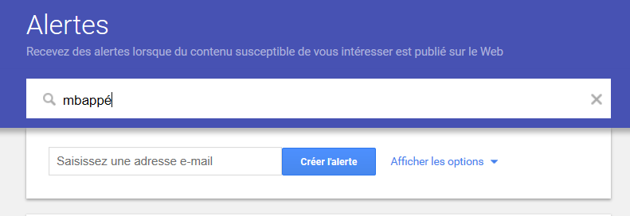

- Paramétrez les options de l’alerte en cliquant le lien : Afficher les options.

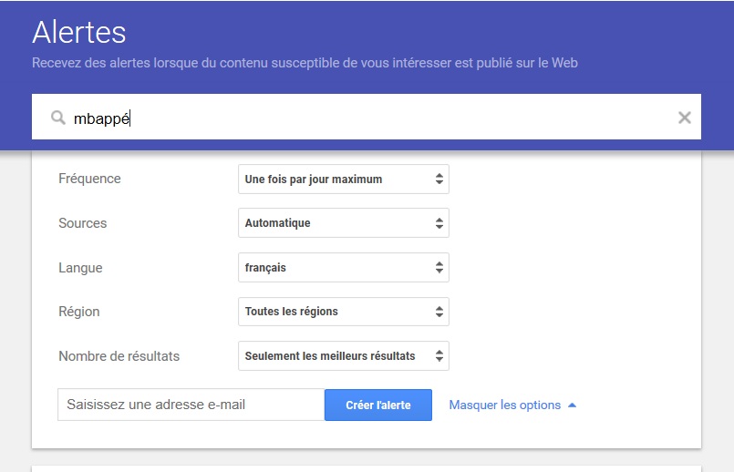

- Validez l’alerte en cliquant le bouton : Créer l’alerte.

